08-09-2026

Recopilación de lo sistemas de recepción que generan divergencia de información

La idea es identificar en el estado del arte los tipos de RX del lado del usuario que han sido propuestos en el ESTADO DEL ARTE a fin de recopilar las propuestas actuales, compararlas e incluirlas en el “virtual testbed”.

Por lo pronto he identificado dos categorias de sistemas receptores que pueden generar diversidad: rotativos y estáticos.

Categoria 1: Sistemas Rotativos en el Receptor

Z. Wang, 2024, “Design and Performance Analysis for Indoor Visible Light Positioning With Single LED and Single-Tilted-Rotatable PD”

Resumen: Estimación de posición 2D, Sistema rotativo, considerando refelxiones de primer orden, estudio del CRLB para elegir el angulo de inclinación y numero de muestras por rotación. Respecto al método de estimación 2D: LS, GWO, IGWO. Se realizo en SIMULACIÓN (CDF_90%= 11cm, testbed: 5 x 5 x 3 m) y EXPERIMENTAL (APE = 0.9cm , 50 cm x 50 cm x 30 cm)

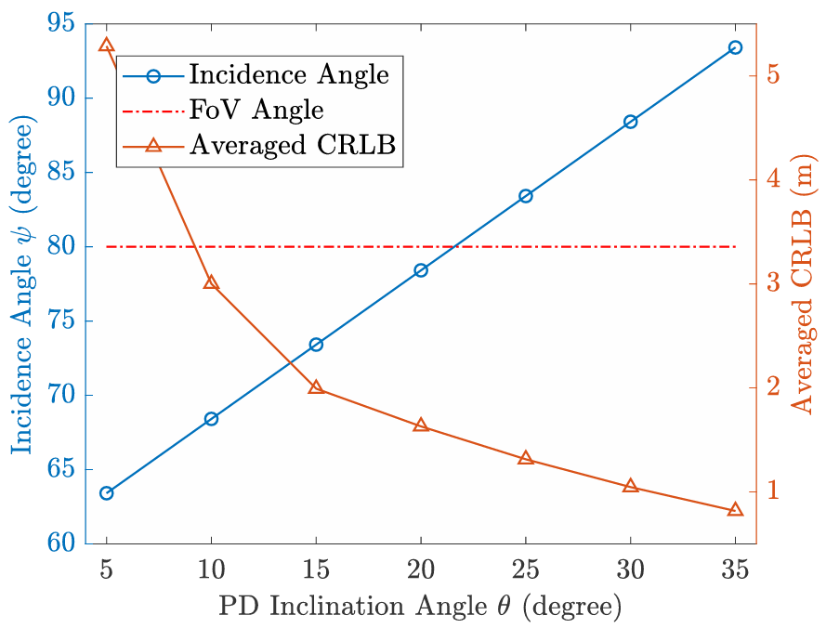
Figura: Angulo de incidencia en la posición 2D más lejana. Trade-off entre aumentar el angulo (más información) para disminuir el error vs. angulo de incidencia dentro del FOV (relacionado a la cobertura)

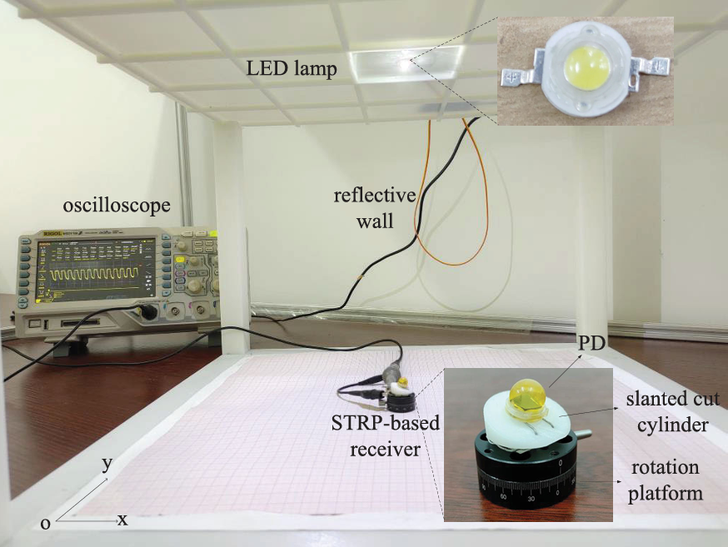

R. Liu, 2022, “Machine Learning Based Visible Light Indoor Positioning With Single-LED and Single Rotatable Photo Detector”

Resumen: Estimación en 2D, sistema rotativo, reflexiones de primer orden. No deriba el CRLB. Método de estimación: (1) Rotatable Positioning Model RSS + geometría (2) Machin learning (entrenado con data simulada: 5929 sets) Random-Forest (clasification de regiones: Interior, Wall, corner) + ELM (neural network). Resultados: Simulacion (4m x 4m x 3.1m) con el metodo (1) 12cm y con metodo (2) APE: 1.74cm. Con longitud=10cm.

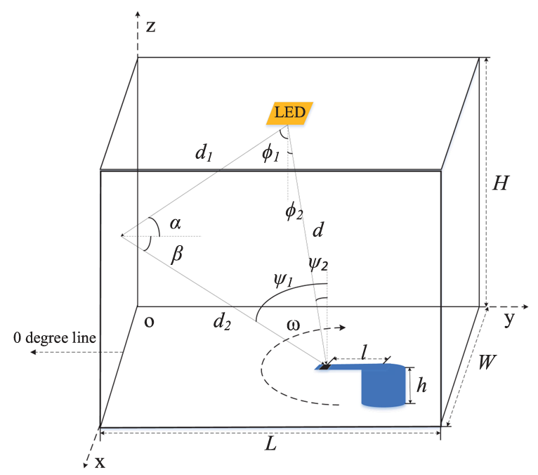

H. Shi, 2025, “Visible Light Positioning Using a Single LED and a Single Rotatable Photodetector”

Resumen: Estimación en 2D. Completan el estudio de (Liu,2022): Derivan el CRLB que fatlaba y estudian el tamaño de la varilla y angulos de rotación. Metodo de posicioanmiento: LS. Resultados: Diseño: N=4, longitud=20cm. Simulacion: (testbed: 5x5x4) APE=2.52cm. Experimental: APE=4.96cm (Testbed=50cm x 50cm).

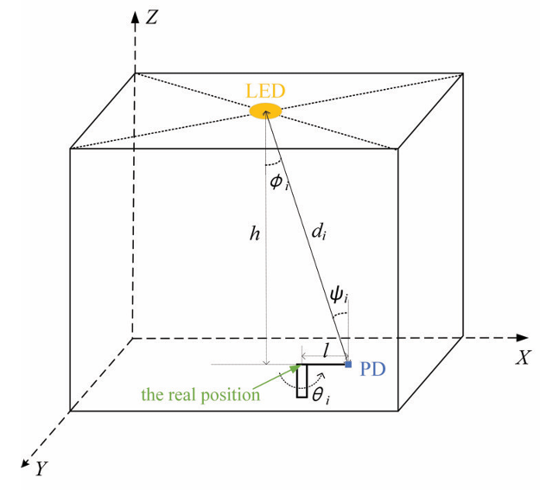
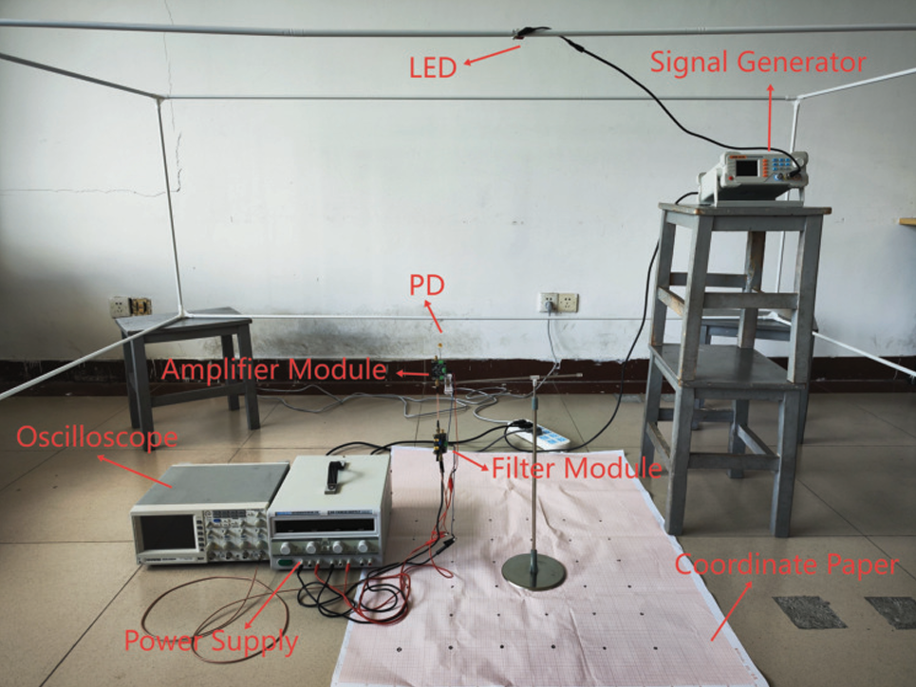

Categoria 2: Sistemas Estaticos en el Receptor

S. Ma, 2024, “Centimeter-Level 3-D Mobile Online Visible Light Positioning System With Single LED Lamp”

Resumen: Estimación en 3D. Método de estimación: Nonlinear least squares (NLS), sequential quadratic programming (SQP) (b) deep learning. Results: DL: 1.77cm.

Parametros: A_PD 1cm x1cm.

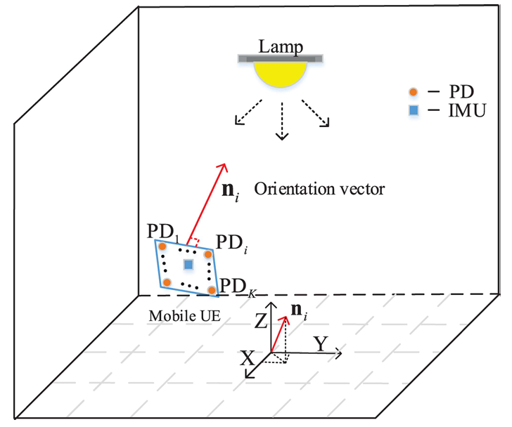
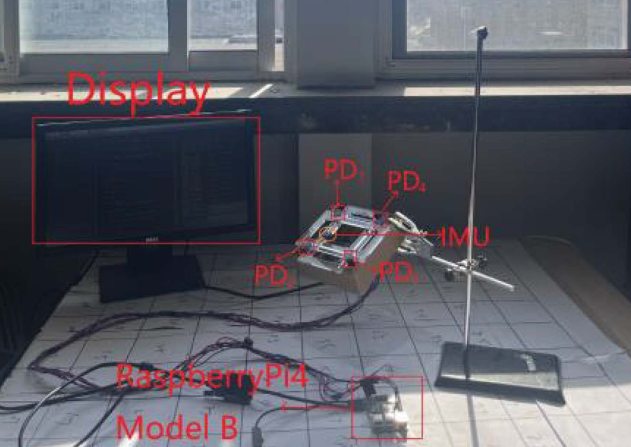

Resumen de sistemas:

Rotatables:

Z. Wang, 2024: Single Tilted-Rotatable PD (STRP)

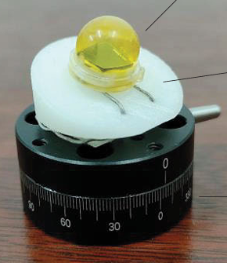

R. Liu, 2022; H. Shi, 2025: Single Rotatable PD (SRP)

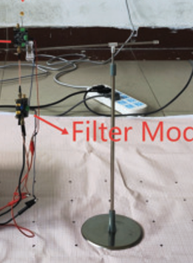

Estáticos:

S. Ma, 2024: Arreglo de 4 PD

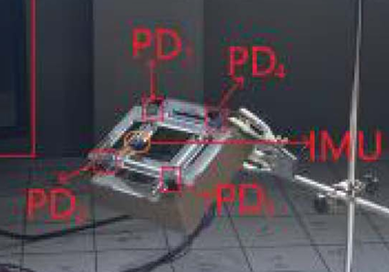

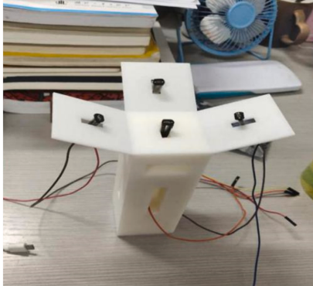
L. Qin, 2021, “High precision indoor positioning algorithm of single LED lamp based on A-Bayes”

09-09-2026

Primer meeting con Iman

Primero: Verificar que el método funcione en 3D. Se requiere evaluar :

- LED pattern
- FOV
- Area of the PD
- Inclination (set of orientations)

Reu con Yifan

- Me envio los datos del experimental setup.
- La proxima semana hay demo asi que no debo tocar nada por lo menos 2 semanas.
- Tengo que hacer mi propio código.

10-09-2026

Ideas:
- Visita a un laboratorio de OWC en Oxford.
- Enviar el link y establecer colaboración para la plataforma virtual de simulación con Othman.
- Averiguar como funciona el tema de Grants y Funding en UK.

Proyectos potenciales:
- Positioning with VCSELs.
- Estimación de posición en 3D con el drone.
- Laboratorio virtual (potencial para digital twin).

Probablemente en el setup tendremos :
- 20 W 4000 K Lucicup II by Lucibel

Importante:

Encontre en una tesis alemana el perfil del LED. Este se adjunta en la siguiente figura. Este perfil no es para nada Lambertiano. Se requiere hacer la caracterización del LED para comprender como es que este funciona.

Al margen de esto, eso será comprobado experimetnalmente, pero desde el punto de vista del paper se requiere hacer la asumpsión de que es un perfil LAMBERTIANO perfecto y a partir de ahí derivar las ecuaciones y optimizaciones.

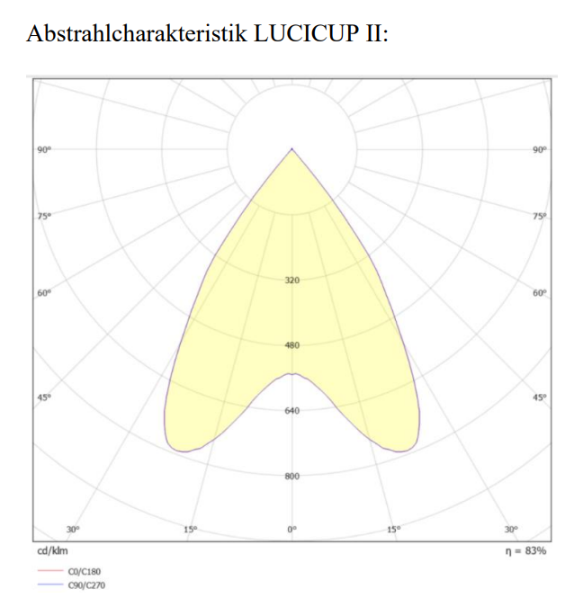

Arquitectura del software:

- Definicion de error en 3D
- Estructura:
Bounds (3D)
- Position Error Bound
- Direction Error Bound?

System
- Parameters (include: enviorment geometry, receiver, transmitter)
- Set of orientation??

Design of the Parameters (CRLB design)
- Por cada valor de half_angle_power (45°, 60°, 75°) se genera una figura:
  - Dentro de cada figura se incluye diferente FOV (en la misma grafica)
    - PEB_vs_inclination (Analizando el tilt)
    - PEB_vs_K (number of orientation)
- PEB_vs_A_PD

Estimator (Monte Carlo Simulations)
- GLS
- WLS
- LS
- NLS
- Machine_Learning

